МІНІСТЕРСТВО ОСВІТИ І НАУКИ УКРАЇНИ
ДЕРЖАВНИЙ ВИЩИЙ НАВЧАЛЬНИЙ ЗАКЛАД
«УЖГОРОДСЬКИЙ НАЦІОНАЛЬНИЙ УНІВЕРСИТЕТ»
ІНЖЕНЕРНО-ТЕХНІЧНИЙ ФАКУЛЬТЕТ
КАФЕДРА КОМП’ЮТЕРНИХ СИСТЕМ ТА МЕРЕЖ

ЗВІТ
до Лабораторної роботи №1
з дисципліни «Програмування мікроконтролерів»

Студента 2-го курсу
спеціальності 123 –
«Комп’ютерна інженерія»
Казакевича Ярослава Євгенійовича

м. Ужгород – 2026 р.
Лабораторна робота №1
Встановлення інструментів та створення, відлагодження та використання проєктів у інтегрованому середовищі PSoC^{R} CreatorTM
Мета: ознайомитися з функціональними можливостями інтегрованого середовища PSoC^{R} CreatorTM 4.4, навчитися створювати, відлагоджувати та виконувати проекти використовуючи засоби інтегрованого середовища PSoC^{R} CreatorTM
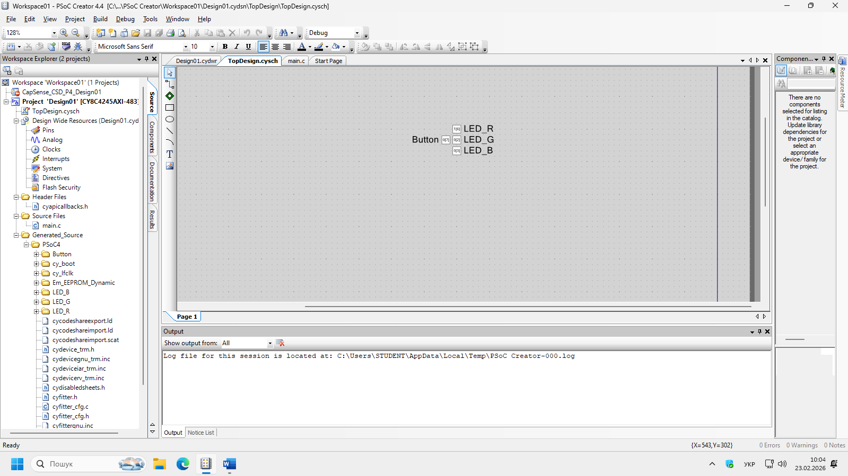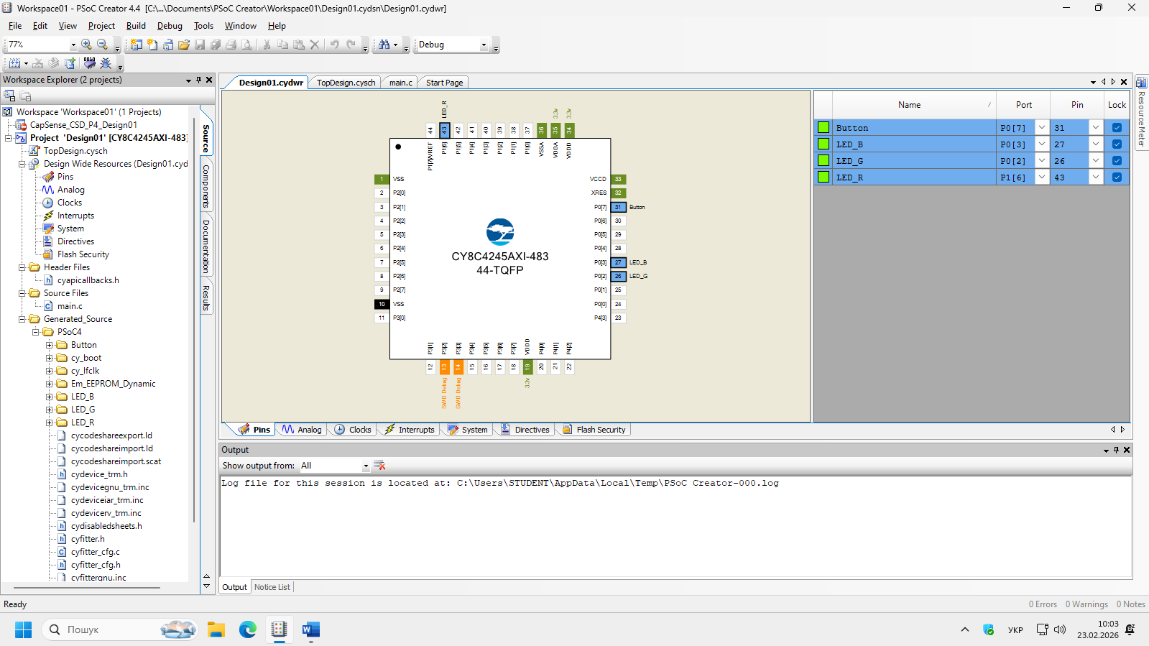
Зображення 1-2 – вікно з дизайном плати і підключеннями
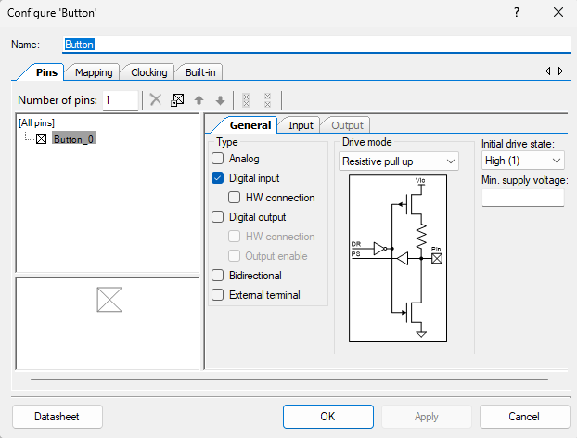
Зображення 3 – конфігурація кнопки
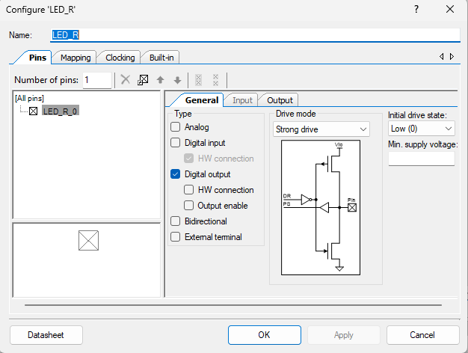
Зображення 4 – конфігурація світлодіода (однакова для R, G і B)

 | R | G | B
R | 1 | 0 | 0
G | 0 | 1 | 0
B | 0 | 0 | 1
Ж | 1 | 1 | 0
Б | 1 | 0 | 1
Ф | 0 | 1 | 1
W | 1 | 1 | 1
BB | 0 | 0 | 0
Для значення кнопки (1)
 | R | G | B
R | 0 | 1 | 1
G | 1 | 0 | 1
B | 1 | 1 | 0
Ж | 0 | 0 | 1
Б | 0 | 1 | 0
Ф | 1 | 0 | 0
W | 0 | 0 | 0
BB | 1 | 1 | 1
Для значення кнопки (0)

Таблиця 1 – таблиця кольорів RGB

Завдання 1 – включення світлодіода кнопкою)
#include "project.h"

int main(void)
{
CyGlobalIntEnable; /* Enable global interrupts. */

/* Place your initialization/startup code here (e.g. MyInst_Start()) */

for(;;)
{
if(Button_Read() == 1)
{
LED_1_Write(0);
}

}
}

Завдання 2 - Код програми для переключення між двома кольорами (зелений і синій) при натисканні кнопки :
#include "project.h"

int main(void)
{
CyGlobalIntEnable; /* Enable global interrupts. */

/* Place your initialization/startup code here (e.g. MyInst_Start()) */

for(;;)
{
if(Button_Read() == 1)
{
LED_R_Write(0);
LED_G_Write(1);
LED_B_Write(0); /* Зелений. */
}
else
{
LED_R_Write(0);
LED_G_Write(0);
LED_B_Write(1); /* Синій. */
}
}
}
Завдання 3 – випадковий колір при натисканні кнопки)
#include "project.h"
#include <stdlib.h>
#include <time.h>

int main(void)
{
CyGlobalIntEnable; /* Enable global interrupts. */

/* Place your initialization/startup code here (e.g. MyInst_Start()) */

for(;;)
{
if(Button_Read() == 0)
{
LED_R_Write(rand() % 2);
LED_G_Write(rand() % 2);
LED_B_Write(rand() % 2);

CyDelay(100);
}
}
}

